NEUROTTSCHULE AGAINST CORONA

So beuge ich der Ausbreitung des Coronavirus in der Neurottschule vor

Ich trage in den Schulgebäuden eine medizinische Maske.
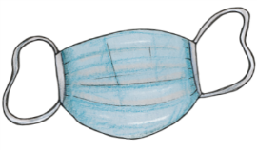
Zum Essen/Trinken und während des Sportunterrichts kann ich sie abnehmen.

Ich bringe meine Maske von zu Hause mit in die Schule.

Ich halte mich von Schüler*innen anderer Jahrgangsstufen fern und bleibe bei den Schüler*innen
meiner Klasse / Klassenstufe.

Ich vermeide Körperkontakt mit anderen Schüler*innen (kein Händeschütteln, Raufen, Umarmungen…).
Ich komme einige Minuten vor Unterrichtsbeginn zur Schule und warte am Sammelpunkt auf dem Schulhof, bis meine Lehrkraft uns abholt.
Ich komme durch die rechte Glastür ins Schulhaus und gehe durch die rechte Glastür in den Schulhof.
Ich beachte die Pfeile auf dem Boden, die mir zeigen, wie ich durchs Schulhaus gehen soll.
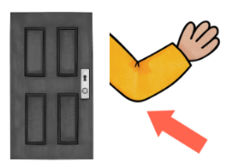
Ich vermeide es, Treppengeländer, Türklinken, Fenstergriffe, Lichtschalter … zu berühren.
Wenn es sich nicht vermeiden lässt, verwende ich meinen Ellenbogen.
Ich fasse mir möglichst nicht mit den Händen ins Gesicht.
Ich wasche meine Hände gründlich und mit Flüssigseife für 20 bis 30 Sekunden (2mal Happy Birthday),
z.B. vor dem Essen.
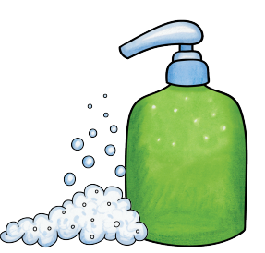
Ich huste und niese in die Armbeuge und wende mich von umstehenden Personen ab.
Anschließend wasche ich gründlich meine Hände.

Ich gehe auf die Toilette, die nah an meinem Unterrichtsraum ist.
Ist die Toilette mit Schüler*innen anderer Klassenstufen besetzt, warte ich vor der Toilette
im markierten Bereich.

Während der Hofpausen halte ich mich in dem Bereich auf, der meiner Klasse zugewiesen wurde.
Nach den Hofpausen warte ich am Sammelpunkt, bis meine Lehrkraft uns abholt.

Ich halte mich nicht in den Gängen, der Aula oder den Toiletten auf.
Nach dem Unterricht verlasse ich zügig das Schulhaus und das Schulgelände.

An der Bushaltestelle beachte ich das Abstandsgebot und halte mich an die Regeln (z.B. Maske tragen).

Wenn ich mich krank fühle oder Anzeichen von Krankheit habe, komme ich nicht in die Schule.
Meine Eltern informieren unverzüglich die Schule.

Wir schaffen das!

